ИНФОРМАЦИОННЫЙ
БЮЛЛЕТЕНЬ

ОРГАНОВ МЕСТНОГО САМОУПРАВЛЕНИЯ МУНИЦИПАЛЬНОГО ОБРАЗОВАНИЯ
ОРЛОВСКИЙ МУНИЦИПАЛЬНЫЙ РАЙОН
КИРОВСКОЙ ОБЛАСТИ

(ОФИЦИАЛЬНОЕ ИЗДАНИЕ)

№ 30 (228)
Сентябрь 2017

Содержание
1 | Постановление администрации Орловского района от 25.09.2017 № 634 «О внесении изменений в постановление администрации Орловского района от 30.11.2012 № 707-П»
2 | Постановление администрации Орловского района от 25.09.2017 № 636 «О порядке оповещения и информирования населения об опасностях, возникающих при военных конфликтах или вследствие этих конфликтов, а также об угрозе возникновения или возникновении чрезвычайных ситуаций природного и техногенного характера»
3 | Постановление администрации Орловского района от 25.09.2017 № 637 «Об утверждении Правил использования водных объектов общего пользования, расположенных на территории Орловского муниципального района, для личных и бытовых нужд»
4 | Постановление администрации Орловского района от 25.09.2017 № 638 «О внесении изменений в постановление администрации Орловского района от 28.07.2017 №507 «Об антитеррористической комиссии в Орловском районе»
5 | Постановление администрации Орловского района от 25.09.2017 № 639 «О внесении изменений в постановление администрации Орловского района от 27.12.2016 № 683»
6 | Постановление администрации Орловского района от 25.09.2017 № 640 «О внесении изменений в постановление администрации Орловского района от 27.12.2016 № 684»

АДМИНИСТРАЦИЯ ОРЛОВСКОГО РАЙОНА
КИРОВСКОЙ ОБЛАСТИ
ПОСТАНОВЛЕНИЕ
25.09.2017 № 634
г. Орлов

О внесении изменений в постановление администрации Орловского района от 30.11.2012 № 707-П

В соответствии с частью 8 статьи 32 Устава муниципального образования Орловский муниципальный район Кировской области и в целях совершенствования деятельности администрации Орловского района, привлечения должностных лиц к обсуждению наиболее значимых вопросов социально-экономического развития района, администрация Орловского района ПОСТАНОВЛЯЕТ:

1. Внести изменения в постановление администрации Орловского района от 30.11.2012 № 707-П «О коллегии администрации Орловского района», утвердив состав коллегии в новой редакции согласно приложению.
2. Опубликовать настоящее постановление в Информационном бюллетене органов местного самоуправления муниципального образования Орловский муниципальный район Кировской области.
3. Постановление вступает в силу с момента опубликования.
И.о. главы администрации
Орловского района А.Г. Бисеров

Приложение

УТВЕРЖДЕН
Постановлением администрации
Орловского района от 25.09.2017
№ 634

СОСТАВ
коллегии администрации Орловского района

ЦЕЛИЩЕВ  Сергей Сергеевич | Глава администрации Орловского района, председатель коллегии
БИСЕРОВ  Александр Георгиевич | - и.о. первого заместителя главы администрации Орловского района, заместитель председателя коллегии
БЕЛЯВИНА  Ольга Сергеевна | - заведующая юридическим отделом администрации Орловского района, секретарь коллегии
ЧЛЕНЫ КОЛЛЕГИИ:
АБОТУРОВ  Андрей Валентинович | - заместитель главы администрации Орловского района по профилактике правонарушений, заведующий отделом культуры и социальной работы администрации Орловского района
КОЛБИНА  Ирина Ивановна | - председатель Контрольно-счетной комиссии (по согласованию)
ЛАПТЕВА  Надежда Климентьевна | - заместитель главы администрации Орловского района, начальник финансового управления
ГОРДЕЕВА  Елена Николаевна | - и.о. управляющего делами администрации Орловского района
ТЮФЯКОВА  Елена Анатольевна | - начальник управления по экономике, имущественным отношениям и земельным ресурсам администрации Орловского района

АДМИНИСТРАЦИЯ ОРЛОВСКОГО РАЙОНА
КИРОВСКОЙ ОБЛАСТИ
ПОСТАНОВЛЕНИЕ
25.09.2017 №636
г. Орлов
О порядке оповещения и информирования населения об опасностях, возникающих при военных конфликтах или вследствие этих конфликтов, а также об угрозе возникновения или возникновении чрезвычайных ситуаций природного и техногенного характера

В соответствии с Федеральными законами от 21.12.1994 N 68-ФЗ "О защите населения и территорий от чрезвычайных ситуаций природного и техногенного характера", от 12.02.1998 N 28-ФЗ "О гражданской обороне", от 07.07.2003 N 126-ФЗ "О связи", от 02.07.2013 N 158-ФЗ "О внесении изменений в отдельные законодательные акты Российской Федерации по вопросу оповещения и информирования населения", приказом Министерства Российской Федерации по делам гражданской обороны, чрезвычайным ситуациям и ликвидации последствий стихийных бедствий, Министерства информационных технологий и связи Российской Федерации и Министерства культуры и массовых коммуникаций Российской Федерации от 25.07.2006 N 422/90/376 "Об утверждении Положения о системах оповещения населения", Законом Кировской области от 09.11.2009 N 443-ЗО "О защите населения и территории Кировской области от чрезвычайных ситуаций природного и техногенного характера", постановления Правительства Кировской области от 09.06.2017 №287-П, администрация Орловского района постановляет:
1. Утвердить Порядок оповещения и информирования населения об опасностях, возникающих при военных конфликтах или вследствие этих конфликтов, а также об угрозе возникновения или возникновении чрезвычайных ситуаций природного и техногенного характера, согласно приложению.
2. Признать утратившими силу следующие постановления администрации Орловского района:
2.1. От 26.05.2015 № 272 "О своевременном оповещении и информировании населения об угрозе возникновения или возникновений чрезвычайных ситуаций".
2.2. От 26.05.2015 № 271 "О муниципальной системе оповещения и информирования населения об угрозе возникновения или о возникновении чрезвычайных ситуаций мирного и военного времени на территории Орловского района".
3. Контроль за выполнением постановления оставляю за собой.
4. Опубликовать постановление в Информационном бюллетене органов местного самоуправления муниципального образования Орловский муниципальный район Кировской области.

5. Постановление вступает в силу с момента опубликования.

И.о. главы администрации
Орловского района А.Г. Бисеровриложение

Утвержден
постановлением администрации
Орловского района
от 25.09.2017 г. № 636
ПОРЯДОК
ОПОВЕЩЕНИЯ И ИНФОРМИРОВАНИЯ НАСЕЛЕНИЯ ОБ ОПАСНОСТЯХ, ВОЗНИКАЮЩИХ ПРИ ВОЕННЫХ КОНФЛИКТАХ ИЛИ ВСЛЕДСТВИЕ ЭТИХ КОНФЛИКТОВ, А ТАКЖЕ ОБ УГРОЗЕ ВОЗНИКНОВЕНИЯ ИЛИ ВОЗНИКНОВЕНИИ ЧРЕЗВЫЧАЙНЫХ СИТУАЦИЙ ПРИРОДНОГО И ТЕХНОГЕННОГО ХАРАКТЕРА

1. Общие положения

1.1. Порядок оповещения и информирования населения об опасностях, возникающих при военных конфликтах или вследствие этих конфликтов, а также об угрозе возникновения или возникновении чрезвычайных ситуаций природного и техногенного характера (далее – ЧС) определяет назначение, задачи и меры по реализации мероприятий по созданию, совершенствованию (реконструкции), поддержанию в состоянии постоянной готовности к использованию систем оповещения населения об опасностях, возникающих на территории Орловского района при военных конфликтах или вследствие этих конфликтов, а также об угрозе возникновения или возникновении ЧС.
1.2. Система оповещения представляет собой организационно-техническое объединение сил, средств связи и оповещения (в том числе мобильных), сетей вещания, каналов сети связи общего пользования.
1.3. Система оповещения предназначена для обеспечения своевременного доведения информации и сигнала оповещения до органов управления, сил и средств гражданской обороны, районного звена территориальной подсистемы единой государственной системы предупреждения и ликвидации ЧС Кировской области (далее - районного звена ТП РСЧС) и населения Орловского района при военных конфликтах или вследствие этих конфликтов, а также об угрозе возникновения или возникновении ЧС.
1.4. На территории Орловского района создаются системы оповещения:
на муниципальном уровне - местные системы оповещения (далее - МСО);
на объектовом уровне - локальные системы оповещения (далее - ЛСО) на потенциально опасных объектах (далее - ПОО) в соответствии с действующим законодательством Российской Федерации.
1.5. Основной задачей систем оповещения является доведение сигнала оповещения и информации:
до органов управления и руководящего состава гражданской обороны, звена ТП РСЧС, созданного муниципальным образованием, сил гражданской обороны, сил постоянной готовности районного звена ТП РСЧС, созданного муниципальным образованием, дежурно-диспетчерских служб (далее - ДДС) организаций, эксплуатирующих ПОО, и населения, проживающего на территории соответствующего муниципального образования, - для МСО;
до органов управления и руководящего состава гражданской обороны организаций, эксплуатирующих ПОО, и объектового звена ТП РСЧС, объектовых аварийно-спасательных формирований, персонала организаций, руководителей и ДДС организаций, расположенных в зоне действия ЛСО, и населения, проживающего в зоне действия ЛСО, - для ЛСО.
1.6. Системы оповещения всех уровней должны технически и программно сопрягаться.
Ответственными за выполнение работ по сопряжению систем оповещения всех уровней являются:
организации, эксплуатирующие ПОО, или органы местного самоуправления, в собственности которых они находятся, - за выполнение работ по сопряжению ЛСО с МСО;
1.7. Работа по созданию и поддержанию в состоянии постоянной готовности к использованию систем оповещения является составной частью комплекса мероприятий, проводимых организациями, ответственными за системы оповещения, в пределах своих полномочий на соответствующих территориях по подготовке к ведению и ведению гражданской обороны, предупреждению и ликвидации ЧС, а именно:
органы местного самоуправления самостоятельно в пределах границ муниципальных образований создают и поддерживают в состоянии постоянной готовности к использованию МСО;
организации, эксплуатирующие ПОО, на которых требуется создание ЛСО, органы местного самоуправления, в собственности которых находятся ПОО, требующие создания ЛСО, создают и поддерживают в состоянии готовности ЛСО.
1.8. Системы оповещения всех уровней должны быть готовы к выполнению задач как в мирное, так и в военное время.
1.9. Списание оборудования систем оповещения всех уровней проводится в порядке, установленном действующим законодательством Российской Федерации.
Документы на списание оборудования систем оповещения всех уровней, внесение изменений, дополнений в состав оборудования систем оповещения, выполнение работ по совершенствованию (реконструкции) систем оповещения согласовываются с управлением защиты населения и территорий администрации Правительства Кировской области.

2. Порядок использования систем оповещения

2.1. Основной способ оповещения и информирования населения - передача сигнала оповещения и информации по каналам телевизионного вещания и радиовещания, а также через технические средства оповещения, входящие в состав МСО, ЛСО.
2.2. Для оповещения и информирования населения при задействовании систем оповещения проводится включение электросирен (передача сигнала электросирен через технические средства оповещения), входящих в состав МСО, ЛСО, затем передается речевая информация по телевизионным и радиовещательным каналам с перерывом программ вещания по этим каналам, а также через технические средства оповещения, входящие в состав МСО, ЛСО (движение автомобилей с СГУ по установленным маршрутам).
Речевая информация передается непосредственно с пультов управления системами оповещения различных уровней.
Текст речевой информации может быть заранее записан на носитель информации профессиональным диктором. Допускается двух-, трехкратное повторение передачи речевой информации.
2.3. Передача сигнала оповещения может осуществляться как в автоматизированном, так и в неавтоматизированном режиме.
Автоматизированный режим - основной режим, который обеспечивает циркулярное, групповое или выборочное доведение сигнала оповещения и информации.
В неавтоматизированном режиме доведение сигнала оповещения и информации до населения осуществляется избирательно, выборочным подключением объектов оповещения и информирования на время передачи к каналам связи сети связи общего пользования Российской Федерации.
2.4. Решение о задействовании систем оповещения принимают:
глава администрации муниципального образования Орловский район - о задействовании МСО;
руководитель организации, эксплуатирующей ПОО, либо глава администрации муниципального образования Орловский район, если ПОО находится в собственности муниципального образования, - о задействовании ЛСО.
2.5. Запуск систем оповещения осуществляется:
сменой единой дежурно-диспетчерской службы (далее - ЕДДС) муниципального образования - запуск МСО;
сменой ДДС ПОО либо сменой ЕДДС муниципального образования, если ПОО находится в собственности муниципального образования, - запуск ЛСО.
2.6. В случае несанкционированного задействования систем оповещения всех уровней организации, ответственные за системы оповещения, обязаны проинформировать единую диспетчерскую службу Орловского района (далее – ЕДДС), а затем по линии ЕДДС - в управление защиты населения и территорий администрации Правительства Кировской области, Главное управление МЧС России по Кировской области и организовать оповещение населения в зоне действия систем оповещения о ложном задействовании вышеуказанных систем.

3. Порядок совершенствования (реконструкции)
и поддержания в состоянии постоянной готовности
к использованию систем оповещения

3.1. В целях устойчивого функционирования МСО при ее создании предусматривается размещение средств связи и аппаратуры оповещения на запасном пункте управления.
3.2. Постоянная готовность к использованию систем оповещения всех уровней достигается своевременным и качественным эксплуатационно-техническим обслуживанием технических средств оповещения, а также проведением плановых и внеплановых проверок готовности к использованию по назначению систем оповещения всех уровней, проведением мероприятий по их совершенствованию и реконструкции.
К мероприятиям эксплуатационно-технического обслуживания относятся техническое обслуживание, текущий ремонт, планирование и учет эксплуатации и ремонта систем оповещения всех уровней.
3.3. Плановые и внеплановые проверки готовности к использованию по назначению систем оповещения всех уровней проводятся с участием представителей операторов и организаций связи, иных организаций, привлекаемых к обеспечению оповещения и информирования по системам оповещения.
Перерыв вещательных программ при передаче правительственных сообщений в ходе проведения этих проверок запрещается.
3.4. Эксплуатационно-техническое обслуживание систем оповещения всех уровней осуществляется на договорной (контрактной) основе персоналом, прошедшим специальную подготовку и обучение, имеющим соответствующий допуск к выполнению подобного рода работ.
3.5. Ответственными за повседневную эксплуатацию, эксплуатационно-техническое обслуживание, проведение ремонта, плановых и внеплановых проверок работоспособности, совершенствование, реконструкцию, списание оборудования систем оповещения МСО, ЛСО являются соответственно орган местного самоуправления муниципального образования, организация, эксплуатирующая ПОО, либо орган местного самоуправления муниципального образования, если ПОО находится в собственности муниципального образования.
3.6. В целях обеспечения и поддержания в состоянии постоянной готовности к использованию систем оповещения всех уровней организации, ответственные за системы оповещения:
разрабатывают тексты речевых сообщений для оповещения и информирования населения и организуют их запись на магнитные и иные носители информации;
организуют и осуществляют подготовку персонала ЕДДС муниципального образования и ДДС ПОО по передаче сигнала оповещения и информирования при задействовании систем оповещения в мирное и военное время;
планируют и проводят совместно с организациями связи, операторами связи, иными организациями проверки систем оповещения всех уровней, тренировки по передаче сигнала оповещения и информации при задействовании систем оповещения;
разрабатывают порядок взаимодействия ДДС КОГОКУ "Служба специальных объектов", ЕДДС муниципального образования и ДДС ПОО с организациями связи, операторами связи, иными организациями при передаче сигнала оповещения и информации при задействовании систем оповещения;
организуют эксплуатационно-техническое обслуживание оборудования систем оповещения;
организуют мероприятия по совершенствованию (реконструкции) систем оповещения;
организуют и проводят списание оборудования систем оповещения.
3.7. В целях поддержания в состоянии постоянной готовности к использованию систем оповещения всех уровней организации связи, операторы связи, организации телерадиовещания, иные организации, с которыми заключены договоры (контракты) на проведение эксплуатационно-технического обслуживания систем оповещения, на договорной основе:
обеспечивают техническую готовность средств оповещения, средств связи, каналов связи и аппаратуры телерадиовещания, студий, иных электронных средств массовой информации и оборудования, используемых для оповещения и информирования;
определяют по заявкам собственников (владельцев) систем оповещения перечень сетевых ресурсов, каналов, средств связи и телерадиовещания, иных электронных средств массовой информации и оборудования, предназначенных для функционирования систем оповещения всех уровней;
производят запись речевых сообщений для оповещения и информирования, передаваемых при задействовании систем оповещения по назначению, а также при проведении технических проверок готовности систем оповещения, на магнитные и иные носители информации.
3.8. Проверки готовности к использованию по назначению систем оповещения всех уровней, находящихся на территории Орловского района, в том числе контроль за накоплением, хранением, техническим состоянием средств оповещения (включая запасы мобильных технических средств оповещения) на муниципальном, объектовом уровнях, осуществляются в соответствии с законодательством.
3.9. Финансирование создания, поддержания в состоянии постоянной готовности к использованию систем оповещения всех уровней, возмещение затрат, понесенных организациями связи и организациями телерадиовещания, иными организациями, привлекаемыми к обеспечению оповещения и информирования, организациями, с которыми заключены договоры (контракты) на проведение эксплуатационно-технического обслуживания, относятся к вопросам финансирования мероприятий мобилизационной подготовки и осуществляются в соответствии с действующим законодательством.
____________________

АДМИНИСТРАЦИЯ ОРЛОВСКОГО РАЙОНА
КИРОВСКОЙ ОБЛАСТИ
ПОСТАНОВЛЕНИЕ

25.09.2017 № 637
г. Орлов

Об утверждении Правил использования водных объектов общего пользования, расположенных на территории Орловского муниципального района, для личных и бытовых нужд

В соответствии со ст.ст. 6,27 Водного кодекса Российской Федерации, ст.15 Федерального закона от 06.102003 №131-ФЗ «Об общих принципах организации местного самоуправления в Российской Федерации в целях установления порядок использования поверхностных водных объектов общего пользования для личных и бытовых нужд на территории Орловского района, администрация Орловского района ПОСТАНОВЛЯЕТ:
- Утвердить Правила использования водных объектов общего пользования, расположенных на территории Орловского района, для личных и бытовых нужд согласно приложению.
- Признать утратившим силу постановление администрации Орловского района Кировской области от 23.10.2015 № 533 «Правила использования водных объектов общего пользования, для личных и бытовых нужд, расположенных на территории Орловского района».
- Опубликовать постановление в Информационном бюллетене органов местного самоуправления муниципального образования Орловский муниципальный район Кировской области
- Контроль за выполнением настоящего постановления оставляю за собой.

И.о. главы администрации
Орловского района А.Г. Бисеров
Приложение

УТВЕРЖДЕНЫ
постановлением администрации
Орловского района
от 25.09.2017 № 637

ПРАВИЛА
использования водных объектов общего пользования, расположенных на территории Орловского муниципального района,
для личных и бытовых нужд

- Общие положения
1.1. Настоящие Правила разработаны в соответствии со ст.ст. 6, 27 Водного кодекса Российской Федерации, ст. 15 Федерального закона от 06.10.2003 № 131-ФЗ «Об общих принципах организации местного самоуправления в Российской Федерации» и устанавливают порядок использования поверхностных водных объектов общего пользования для личных и бытовых нужд на территории Орловского муниципального района.
1.2. Настоящие Правила определяют требования, предъявляемые к забору (изъятию) воды для личных и бытовых нужд, купанию людей, отдыху, туризму, спорту, любительскому и спортивному рыболовству, водопоя и обязательны для населения и организаций любой формы собственности на территории Орловского муниципального района.
1.3. Использование водных объектов общего пользования для личных и бытовых нужд общедоступно и осуществляется бесплатно.
1.4. Полоса земли вдоль береговой линии водного объекта общего пользования (береговая полоса), ширина которой установлена Водным кодексом Российской Федерации, предназначается для общего пользования.
Каждый гражданин вправе пользоваться (без использования механических транспортных средств) береговой полосой водных объектов общего пользования для передвижения и пребывания около них, в том числе для осуществления любительского и спортивного рыболовства и причаливания плавучих средств.
1.5. Юридические лица, физические лица или индивидуальные предприниматели при использовании водных объектов общего пользования должны соблюдать режим использования водоохранных зон и прибрежных защитных полос водных объектов, ширина которых, в зависимости от их протяженности, установлена Водным кодексом Российской Федерации.
В границах водоохранных зон запрещаются:
а) использование сточных вод для удобрения почв;
б) размещение кладбищ, скотомогильников, мест захоронения отходов производства и потребления, радиоактивных, химических, взрывчатых, токсичных, отравляющих и ядовитых веществ;
в) осуществление авиационных мер по борьбе с вредителями и болезнями растений;
г) движение и стоянка транспортных средств (кроме специальных транспортных средств), за исключением их движения по дорогам и стоянки на дорогах и в специально оборудованных местах, имеющих твердое покрытие.
В границах прибрежных защитных полос наряду с ограничениями, указанными выше, запрещаются:
а) распашка земель;
б) размещение отвалов размываемых грунтов;
в) выпас сельскохозяйственных животных и организация для них летних лагерей, ванн.
1.6. При использовании водных объектов общего пользования, в том числе береговой полосы водного объекта, устанавливаются следующие запреты, определенные СанПиН 2.1.5.980-00 «Гигиенические требования к охране поверхностных вод»:
мойка автотранспортных средств и других механизмов в водных объектах и на их берегах;
загрязнение и засорение водоемов и береговой полосы, размещение твердых и жидких бытовых отходов, мусора;
совершение иных действий, угрожающих жизни и здоровью людей и наносящих вред окружающей природной среде.
1.7. Юридические лица, физические лица или индивидуальные предприниматели при использовании водных объектов общего пользования руководствуются законодательством Российской Федерации, в том числе Водным кодексом Российской Федерации от 03.06.2006 № 74-ФЗ, законодательством об особо охраняемых природных территориях, о санитарно-эпидемиологическом благополучии населения, о водных биоресурсах, о природных лечебных ресурсах, лечебно-оздоровительных местностях и курортах, устанавливающим, в частности, соответствующие режимы особой охраны для водных объектов:
отнесённых к особо охраняемым водным объектам; входящих в состав особо охраняемых природных территорий; расположенных в границах зон, округов санитарной охраны водных объектов- источников питьевого водоснабжения;
расположенных в границах рыбохозяйственных заповедных зон; содержащих природные лечебные ресурсы;
расположенных на территории лечебно-оздоровительной местности или курорта в границах зон округа их санитарной охраны.
1.8. Юридические лица, физические лица или индивидуальные предприниматели при использовании водных объектов общего пользования соблюдают иные требования, установленные водным законодательством и законодательством в области охраны окружающей среды.

2. Требования к водозабору для личных и бытовых нужд
2.1. Для целей питьевого и хозяйственно-бытового водоснабжения должны использоваться водные объекты общего пользования, защищенные от загрязнения и засорения, пригодность которых для указанных целей определяется на основании санитарно-эпидемиологических заключений в соответствии с законодательством.
2.2. Водопользование на объектах общего пользования может быть ограничено в случаях:
угрозы причинения вреда жизни и здоровью человека;
возникновения чрезвычайных ситуаций;
причинения вреда окружающей среде;
в иных случаях, предусмотренных действующим законодательством.
2.3. Запрещается забор воды для полива садовых, огородных, дачных земельных участков, ведения личного подсобного хозяйства, а также водопоя, проведения работ по уходу за сельскохозяйственными животными в количестве, наносящем ущерб другим водопользователям.
3. Места, отведенные для купания
3.1. Купание людей на водных объектах общего пользования осуществляется в соответствии с требованиями, установленными правилами охраны жизни людей на воде в Кировской области, утвержденными Постановлением Правительства Кировской области от 13.06.2006 № 62/135 «О правилах охраны жизни людей на водных объектах в Кировской области».
3.2. В соответствии с ГОСТ 17.1.5.02-80 «Гигиенические требования к зонам рекреации водных объектов» к зонам для купания людей устанавливаются следующие требования :
наличие или возможность устройства удобных и безопасных подходов к воде;
безопасный рельеф дна (отсутствие ям, зарослей водных растений, острых камней и пр.).
3.4. При использования водных объектов запрещается:
купаться в местах, где выставлены щиты с предупреждениями и запрещающими надписями;
купаться в необорудованных, незнакомых местах;
заплывать за буйки, обозначающие границы плавания;
подплывать к моторным, парусным судам, весельным лодкам и другим плавательным средствам;
прыгать в воду с катеров, лодок, причалов, а также сооружений, не приспособленных для этак целей;
распивать спиртные напитки, купаться в состоянии алкогольного опьянения;
приходить с собаками и другими животными;
оставлять мусор на берегу и в кабинах для переодевания;
играть с мячом и в спортивные игры в не отведенных для этого местах, нырять в воду с захватом купающихся;
подавать крики ложной тревоги;
плавать на средствах, не предназначенных для этого.

4. Требования к выбору мест для любительского и спортивного рыболовства
Любительское и спортивное рыболовство на рыбопромысловых участках может быть запрещено в случае несогласия пользователей рыбопромысловыми участками в соответствии с Федеральным законом от 20.12.2004 №166-ФЗ «О рыболовстве и сохранении водных биологических ресурсов».

5. Требования к выбору мест для водопоя сельскохозяйственных животных
5.1. Места водопоя сельскохозяйственных животных располагаются на расстоянии не менее 500 метров - выше по течению от зон отдыха и купания людей.
5.2. Запрещается устраивать водопой и купание сельскохозяйственных животных в местах, отведенных для купания людей.
5.3. Водопой сельскохозяйственных животных осуществляется под наблюдением пастуха.

6. Оповещение населения и органов местного самоуправления
6.1. Об условиях осуществления общего водопользования или его запрещении население оповещается через средства массовой информации, специальными информационными знаками, устанавливаемыми вдоль берегов водных объектов, иными способами.
6.2. Об авариях и иных чрезвычайных ситуациях на водных объектах, расположенных на территории Орловского муниципального района, граждане обязаны незамедлительно информировать органы местного самоуправления.

7. Ответственность за нарушение условий общего водопользования
Виновные в нарушении установленных условий общего водопользования несут ответственность в соответствии с законодательством Российской Федерации.

_______________________
АДМИНИСТРАЦИЯ ОРЛОВСКОГО РАЙОНА
КИРОВСКОЙ ОБЛАСТИ

ПОСТАНОВЛЕНИЕ

25.09.2017 № 638

г. Орлов

О внесении изменений в постановление администрации Орловского района от 28.07.2017 №507 «Об антитеррористической комиссии в Орловском районе»
Во исполнение Федеральных законов от 06.03.2006 N 35-ФЗ "О противодействии терроризму", от 06.10.2003 N 131-ФЗ "Об общих принципах организации местного самоуправления в Российской Федерации", Указа Президента Российской Федерации от 15.02.2006 N 116 "О мерах по противодействию терроризму", Указа Губернатора Кировской области от 11.11.2016 № 96 «Об антитеррористической комиссии в Кировской области» в целях дальнейшего совершенствования антитеррористической деятельности, укрепления взаимодействия органов местного самоуправления Орловского района с территориальными органами федеральных органов исполнительной власти на территории Орловского района Кировской области, администрация Орловского района ПОСТАНОВЛЯЕТ:

1. Внести в постановление администрации Орловского района от 28.07.2017 №507 «Об антитеррористической комиссии в Орловском районе» следующие изменения:
1.1. Утвердить Положение об антитеррористической комиссии Орловского района Кировской области в новой редакции согласно приложению № 1.
1.2. Утвердить Регламент антитеррористической комиссии Орловского района Кировской области в новой редакции согласно приложению № 2.
2. Опубликовать постановление в Информационном бюллетене органов местного самоуправления муниципального образования Орловский муниципальный район Кировской области.
3. Постановление вступает в силу с момента опубликования.
4. Контроль за выполнением постановления оставляю за собой.

И.о. главы администрации
Орловского района А.Г. Бисеров

Приложение №1

УТВЕРЖДЕНО
постановлением администрации
Орловского района

от 25.09.2017 № 638

ПОЛОЖЕНИЕ
ОБ АНТИТЕРРОРИСТИЧЕСКОЙ КОМИССИИ ОРЛОВСКОГО РАЙОНА
КИРОВСКОЙ ОБЛАСТИ
1. Антитеррористическая комиссия в муниципальном образовании Орловский муниципальный район Кировской области (далее – Комиссия) является органом, образованным в целях организации деятельности по реализации полномочий органов местного самоуправления в области противодействия терроризму, предусмотренных статьей 5.2. Федерального закона от 6 марта 2006 г. № 35-ФЗ «О противодействии терроризму» в границах (на территории) муниципального образования.
2. Комиссия образуется по рекомендации антитеррористической комиссии в субъекте Российской Федерации, в пределы которого входит муниципальное образование.
3. Комиссия в своей деятельности руководствуется Конституцией Российской Федерации, федеральными конституционными законами, федеральными законами, указами и распоряжениями Президента Российской Федерации, постановлениями и распоряжениями Правительства Российской Федерации, законами и иными нормативными правовыми актами субъекта Российской Федерации, муниципальными правовыми актами, решениями Национального антитеррористического комитета и антитеррористической комиссии в субъекте Российской Федерации, а также настоящим Положением.
4. Руководителем (председателем) Комиссии по должности является глава муниципального образования.
5. Персональный состав Комиссии определяется постановлением администрации Орловского района.
6. Основной задачей Комиссии является организация взаимодействия органов местного самоуправления с подразделениями (представителями) территориальных органов федеральных органов исполнительной власти, органов исполнительной власти субъекта Российской Федерации, администраций поселений Орловского района по профилактике терроризма, а также по минимизации и (или) ликвидации последствий его проявлений в границах муниципального образования.
7. Комиссия осуществляет следующие основные функции:
а) организация разработки и реализации муниципальных программ в области профилактики терроризма, а также минимизации и (или) ликвидации последствий его проявлений;
б) обеспечение проведения информационно-пропагандистских мероприятий по разъяснению сущности терроризма и его общественной опасности, а также по формированию у граждан неприятия идеологии терроризма, в том числе путем распространения информационных материалов, печатной продукции, проведения разъяснительной работы и иных мероприятий;
в) координация исполнения мероприятий по профилактике терроризма, а также по минимизации и (или) ликвидации последствий его проявлений на территории муниципального образования в которых участвуют органы местного самоуправления;
г) выработка мер по повышению уровня антитеррористической защищенности объектов, находящихся в муниципальной собственности или в ведении органов местного самоуправления;
д) выработка предложений органам исполнительной власти субъекта Российской Федерации по вопросам участия органов местного самоуправления в профилактике терроризма, а также в минимизации и (или) ликвидации последствий его проявлений;
е) осуществление других мероприятий, необходимых для организации взаимодействия органов местного самоуправления с подразделениями (представителями) территориальных органов федеральных органов исполнительной власти, органов исполнительной власти субъекта Российской Федерации по профилактике терроризма, а также по минимизации и (или) ликвидации последствий его проявлений в границах (на территории) муниципального образования.
8. Комиссия в пределах своей компетенции и в установленном порядке имеет право:
а) принимать решения, касающиеся организации и совершенствования взаимодействия органов местного самоуправления с подразделениями (представителями) территориальных органов федеральных органов исполнительной власти и органов исполнительной власти субъекта Российской Федерации, администраций поселений Орловского района по профилактике терроризма, минимизации и (или) ликвидации последствий его проявлений, а также осуществлять контроль за их исполнением;
б) запрашивать и получать в установленном порядке необходимые материалы и информацию от подразделений (представителей) территориальных органов федеральных органов исполнительной власти, органов исполнительной власти субъекта Российской Федерации, органов местного самоуправления, администраций поселений Орловского района, общественных объединений, организаций (независимо от форм собственности) и должностных лиц;
в) создавать рабочие органы (рабочие группы) для изучения вопросов, касающихся профилактики терроризма, минимизации и (или) ликвидации последствий его проявлений, а также для подготовки проектов соответствующих решений Комиссии;
г) привлекать для участия в работе Комиссии должностных лиц и специалистов подразделений территориальных органов федеральных органов исполнительной власти, органов исполнительной власти субъекта Российской Федерации, органов местного самоуправления, администраций поселений Орловского района, а также представителей организаций и общественных объединений по согласованию с их руководителями;
д) вносить в установленном порядке предложения по вопросам, требующим решения антитеррористической комиссии в субъекте Российской Федерации.
9. Комиссия строит свою работу во взаимодействии с оперативной группой в муниципальном образовании, сформированной для осуществления первоочередных мер по пресечению террористического акта или действий, создающих непосредственную угрозу его совершения, на территории муниципального образования.
10. Комиссия осуществляет свою деятельность на плановой основе в соответствии с регламентом, утвержденным постановлением администрации Орловского района.
11. Комиссия информирует антитеррористическую комиссию в субъекте Российской Федерации по итогам своей деятельности за год по форме, определяемой антитеррористической комиссией в субъекте Российской Федерации.
12. По итогам проведенных заседаний, Комиссия предоставляет материалы в антитеррористическую комиссию в субъекте Российской Федерации.
13. Организационное и материально-техническое обеспечение осуществляет администрация Орловского района.
Председатель комиссии в пределах своей компетенции определяет (или создает) организационно и материально-технического обеспечения деятельности Комиссии, а так же назначает должностное лицо, ответственное за организацию этой работы (секретарь комиссии).
14. Секретарь Комиссии:
а) организует работу аппарата Комиссии;
б) разрабатывает проекты планов работы Комиссии и отчетов о результатах деятельности Комиссии;
в) обеспечивает подготовку и проведение заседаний Комиссии;
г) осуществляет контроль за исполнением решений Комиссии;
д) организует работу по сбору, накоплению, обобщению и анализу информации, подготовке информационных материалов об общественно-политических, социально-экономических и иных процессах на территории муниципального образования, оказывающих влияние на развитие ситуации в сфере профилактики терроризма;
е) обеспечивает взаимодействие Комиссии с антитеррористической комиссией в субъекте Российской Федерации и её аппаратом;
ж) обеспечивает деятельность рабочих органов Комиссии;
з) организует и ведёт делопроизводство Комиссии.
15. Члены Комиссии обязаны:
организовывать подготовку вопросов, выносимых на рассмотрение Комиссии в соответствии с решениями Комиссии, председателя Комиссии или по предложениям членов Комиссии, утвержденным протокольным решением;
организовать в рамках своих должностных полномочий выполнение решений Комиссии;
выполнять требования правовых актов, регламентирующих деятельность Комиссии;
определять в пределах компетенции в органе, представителем которого он является, должностное лицо или подразделение, ответственное за организацию взаимодействия указанного органа с Комиссией и ее аппаратом (секретарем).
16. Члены Комиссии имеют право:
выступать на заседаниях Комиссии, вносить предложения по вопросам, входящим в компетенцию Комиссии, и требовать, в случае необходимости, проведения голосования по данным вопросам;
голосовать на заседаниях Комиссии;
знакомиться с документами и материалами Комиссии, непосредственно касающимися ее деятельности;
взаимодействовать с руководителем аппарата Комиссии;
привлекать по согласованию с председателем Комиссии, в установленном порядке сотрудников и специалистов подразделений территориальных органов федеральных органов исполнительной власти, органов исполнительной власти субъекта Российской Федерации, органов местного самоуправления и организаций к экспертной, аналитической и иной работе, связанной с деятельностью Комиссии;
излагать в случае несогласия с решением Комиссии, в письменной форме особое мнение, которое подлежит отражению в протоколе заседания Комиссии и прилагается к его решению.
17. Комиссия имеет бланк со своим наименованием.
________________________
Приложение №2

УТВЕРЖДЕНО
постановлением администрации
Орловского района

от 25.09.2017 № 638

РЕГЛАМЕНТ
АНТИТЕРРОРИСТИЧЕСКОЙ КОМИССИИ ОРЛОВСКОГО РАЙОНА
КИРОВСКОЙ ОБЛАСТИ

- Общие положения

1. Настоящий Регламент устанавливает общие правила организации деятельности антитеррористической комиссии в муниципальном образовании Орловский муниципальный район Кировской области (далее – Комиссия) по реализации ее полномочий, закрепленных в Положении о Комиссии.
2. Основная задача и функции Комиссии изложены в Положении об антитеррористической комиссии в муниципальном образовании.

- Планирование и организация работы Комиссии

3. Комиссия осуществляет свою деятельность в соответствии с планом работы Комиссии на год (далее – план работы Комиссии).
4. План работы Комиссии готовится исходя из складывающейся обстановки в области профилактики терроризма в границах (на территории) муниципального образования и в субъекте Российской Федерации, с учетом рекомендаций аппарата Национального антитеррористического комитета и антитеррористической комиссии в субъекте Российской Федерации (далее – АТК) по планированию деятельности Комиссии, рассматривается на заседании Комиссии и утверждается председателем Комиссии.
5. Заседания Комиссии проводятся в соответствии с планом работы Комиссии не реже одного раза в квартал. В случае необходимости по решениям председателя АТК и председателя Комиссии могут проводиться внеочередные заседания Комиссии.
6. Для выработки комплексных решений по вопросам профилактики терроризма в границах (на территории) муниципального образования могут проводиться заседания Комиссии с участием членов оперативной группы в муниципальном образовании.
7. Предложения в проект плана работы Комиссии вносятся в письменной форме в аппарат Комиссии не позднее, чем за два месяца до начала планируемого периода, либо в сроки, определенные председателем Комиссии.
Предложения по рассмотрению вопросов на заседании Комиссии должны содержать:
наименование вопроса и краткое обоснование необходимости его рассмотрения на заседании Комиссии;
форму и содержание предлагаемого решения;
наименование органа, ответственного за подготовку вопроса;
перечень соисполнителей;
дату рассмотрения на заседании Комиссии.
В случае, если в проект плана работы Комиссии предлагается включить рассмотрение на заседании Комиссии вопроса, решение которого не относится к компетенции органа, его предлагающего, инициатору предложения необходимо предварительно согласовать его с органом, к компетенции которого он относится.
Предложения в проект плана работы Комиссии могут направляться аппаратом (секретарем) Комиссии для дополнительной проработки членам Комиссии. Заключения членов Комиссии и другие материалы по внесенным предложениям должны быть представлены в аппарат (секретарю) Комиссии не позднее одного месяца со дня их получения, если иное не оговорено в сопроводительном документе.
8. На основе предложений, поступивших в аппарат (секретарю) Комиссии, формируется проект плана работы Комиссии, который по согласованию председателем Комиссии выносится для обсуждения и утверждения на последнем заседании Комиссии текущего года.
9. Утвержденный план работы Комиссии рассылается аппаратом (секретарем) Комиссии членам Комиссии и в аппарат АТК.
10. Решение о внесении изменений в план работы Комиссии принимается председателем Комиссии по мотивированному письменному предложению члена Комиссии, ответственного за подготовку внесенного на рассмотрение вопроса.
11. Рассмотрение на заседаниях Комиссии дополнительных (внеплановых) вопросов осуществляется по рекомендации председателя АТК и решению председателя Комиссии.

- Порядок подготовки заседаний Комиссии

12. Члены Комиссии, представители иных подразделений территориальных органов федеральных органов исполнительной власти, представители органов исполнительной власти субъекта
Российской Федерации, органов местного самоуправления и организаций,
на которых возложена подготовка соответствующих материалов
для рассмотрения на заседаниях Комиссии, принимают участие в подготовке этих заседаний в соответствии с планом работы Комиссии и несут персональную ответственность за качество и своевременность представления материалов.
13. Аппарат (секретарь) Комиссии оказывает организационную и методическую помощь представителям подразделений территориальных органов федеральных органов исполнительной власти, представителям органов исполнительной власти субъектов Российской Федерации, органов местного самоуправления и организаций, участвующим в подготовке материалов
к заседанию Комиссии.
14. Проект повестки дня заседания Комиссии уточняется в процессе подготовки к очередному заседанию и согласовывается аппаратом (секретарем) Комиссии с председателем Комиссии. Повестка дня заседания окончательно утверждается непосредственно на заседании решением Комиссии.
15. Для подготовки вопросов, вносимых на рассмотрение Комиссии, решением председателя Комиссии могут создаваться рабочие группы Комиссии из числа членов Комиссии, представителей заинтересованных органов местного самоуправления, сотрудников аппарата (секретаря) Комиссии, а также экспертов (по согласованию).
16. Материалы к заседанию Комиссии представляются в аппарат (секретарю) Комиссии не позднее, чем за 30 дней до даты проведения заседания и включают в себя:
аналитическую справку по рассматриваемому вопросу;
тезисы выступления основного докладчика;
проект решения по рассматриваемому вопросу с указанием исполнителей пунктов решения и сроками их исполнения;
материалы согласования проекта решения с заинтересованными органами;
особые мнения по представленному проекту, если таковые имеются.
17. Контроль за своевременностью подготовки и представления материалов для рассмотрения на заседаниях Комиссии осуществляет аппарат (секретарь) Комиссии.
18. В случае непредставления материалов в установленный настоящим Регламентом срок или их представления с нарушением настоящего Регламента вопрос может быть снят с рассмотрения либо перенесен для рассмотрения
на другое заседание.
19. Повестка предстоящего заседания, проект протокольного решения Комиссии с соответствующими материалами докладываются руководителем аппарата (секретарем) Комиссии председателю Комиссии не позднее, чем за 7 рабочих дней до даты проведения заседания.
20. Одобренные председателем Комиссии повестка заседания, проект протокольного решения и соответствующие материалы рассылаются членам Комиссии и участникам заседания не позднее чем за 5 рабочих дней до даты проведения заседания.
21. Члены Комиссии и участники заседания, которым разосланы повестка заседания, проект протокольного решения и соответствующие материалы,
при наличии замечаний и предложений, не позднее, чем за 3 рабочих дня до даты проведения заседания представляют их в письменном виде в аппарат (секретарю) Комиссии.
22. В случае если для реализации решений Комиссии требуется принятие муниципального правового акта, одновременно с подготовкой материалов
к заседанию Комиссии в установленном порядке разрабатываются и согласовываются соответствующие проекты муниципальных правовых актов.
23. Аппарат (секретарь) Комиссии не позднее, чем за 5 рабочих дней до даты проведения заседания информирует членов Комиссии и лиц, приглашенных на заседание, о дате, времени и месте проведения заседания Комиссии.
24. Члены Комиссии не позднее, чем за 2 рабочих дня до даты проведения заседания Комиссии информируют председателя Комиссии о своем участии или причинах отсутствия на заседании. Список членов Комиссии, отсутствующих по уважительным причинам (болезнь, командировка, отпуск), докладывается председателю Комиссии.
25. На заседания Комиссии могут быть приглашены руководители подразделений территориальных органов федеральных органов исполнительной власти, органов исполнительной власти субъекта Российской Федерации, органов местного самоуправления, а также руководители иных органов и организаций, имеющие непосредственное отношение к рассматриваемому вопросу.
26. Состав приглашаемых на заседание Комиссии лиц формируется аппаратом (секретарем) Комиссии на основе предложений органов и организаций, ответственных за подготовку рассматриваемых вопросов, и докладывается председателю Комиссии заблаговременно вместе с пакетом документов к заседанию.

- Порядок проведения заседаний Комиссии

27. Заседания Комиссии созываются председателем Комиссии либо, по его поручению, руководителем аппарата (секретарем) Комиссии.
28. Лица, прибывшие для участия в заседаниях Комиссии, регистрируются сотрудниками аппарата (секретарем) Комиссии.
29. Присутствие на заседании Комиссии ее членов обязательно.
Члены Комиссии не вправе делегировать свои полномочия иным лицам.
В случае, если член Комиссии не может присутствовать на заседании, он обязан заблаговременно известить об этом председателя Комиссии, и согласовать с ним, при необходимости, возможность присутствия на заседании (с правом совещательного голоса) лица, исполняющего его обязанности.
30. Члены Комиссии обладают равными правами при обсуждении рассматриваемых на заседании вопросов.
31. Заседание Комиссии считается правомочным, если на нем присутствует более половины ее членов.
32. Заседания проходят под председательством председателя Комиссии либо, по его поручению, лица, его замещающего.
Председатель Комиссии:
ведет заседание Комиссии;
организует обсуждение вопросов повестки дня заседания Комиссии;
предоставляет слово для выступления членам Комиссии, а также приглашенным лицам;
организует голосование и подсчет голосов, оглашает результаты голосования;
обеспечивает соблюдение положений настоящего Регламента членами Комиссии и приглашенными лицами;
участвуя в голосовании, голосует последним.
33. С докладами на заседаниях Комиссии по вопросам его повестки выступают члены Комиссии, приглашенные лица, либо в отдельных случаях, по согласованию с председателем Комиссии, лица, уполномоченные членами Комиссии.
34. Регламент заседания Комиссии определяется при подготовке к заседанию, и утверждается непосредственно на заседании решением Комиссии.
35. При голосовании член Комиссии имеет один голос и голосует лично. Член Комиссии, не согласный с предлагаемым Комиссией решением, вправе
на заседании Комиссии, на котором указанное решение принимается, довести до сведения членов Комиссии свое особое мнение, которое вносится в протокол. Особое мнение, изложенное в письменной форме, прилагается к протоколу заседания Комиссии.
36. Решения Комиссии принимаются большинством голосов присутствующих на заседании членов Комиссии. При равенстве голосов решающим является голос председателя Комиссии.
37. Результаты голосования, оглашенные председателем Комиссии, вносятся в протокол.
38. При проведении закрытых заседаний Комиссии (закрытого обсуждения отдельных вопросов) подготовка материалов, допуск на заседания, стенографирование, оформление протоколов и принимаемых решений осуществляются с соблюдением режима секретности.
39. Материалы, содержащие сведения, составляющие государственную тайну, вручаются членам Комиссии под роспись в реестре во время регистрации перед заседанием и подлежат возврату сотрудникам аппарата (секретарем) Комиссии по окончании заседания.
40. Присутствие представителей средств массовой информации и проведение кино-, видео- и фотосъемок, а также звукозаписи на заседаниях Комиссии организуются в порядке, определяемом председателем или, по его поручению, руководителем аппарата (секретарем) Комиссии.
41. На заседаниях Комиссии по решению председателя Комиссии ведется стенографическая запись и аудиозапись заседания.
42. Участникам заседания и приглашенным лицам не разрешается приносить на заседание кино-, видео- и фотоаппаратуру, звукозаписывающие устройства, а также средства связи.

- Оформление решений, принятых на заседаниях Комиссии

43. Решения Комиссии оформляются протоколом, который в десятидневный срок после даты проведения заседания готовится аппаратом Комиссии и подписывается председателем Комиссии.
44. В решении Комиссии указываются: фамилии лица, проводящего заседание Комиссии, и присутствующих на заседании членов Комиссии, приглашенных лиц, вопросы, рассмотренные в ходе заседания, принятые решения.
45. В случае необходимости доработки проектов рассмотренных на заседании Комиссии материалов, по которым высказаны предложения и замечания, в решении Комиссии отражается соответствующее поручение членам Комиссии.
46. Решения Комиссии (выписки из решений Комиссии) направляются в подразделения территориальных органов федеральных органов исполнительной власти, органов исполнительной власти субъекта Российской Федерации, иные государственные органы, органы местного самоуправления в части, их касающейся, в трехдневный срок после получения аппаратом (секретарем) Комиссии подписанного решения Комиссии, а также доводятся до сведения общественных объединений и организаций.
47. Контроль за исполнением решений и поручений, содержащихся в решениях Комиссии, осуществляет аппарат (секретарь) Комиссии.
Аппарат (секретарь) Комиссии снимает с контроля исполнение поручений на основании решения председателя Комиссии, о чем информирует исполнителей.

_______________________

АДМИНИСТРАЦИЯ ОРЛОВСКОГО РАЙОНА
КИРОВСКОЙ ОБЛАСТИ

ПОСТАНОВЛЕНИЕ

25.09.2017 № 639
г. Орлов

О внесении изменений в постановление администрации Орловского района от 27.12.2016 №683

В соответствии с Федеральным законом от 05.04.2013 №44-ФЗ «О контрактной системе в сфере закупок товаров, работ, услуг для обеспечения государственных и муниципальных нужд» администрация Орловского района ПОСТАНОВЛЯЕТ:
1. Внести изменения в постановление администрации Орловского района от 27.12.2016 №683 «Об утверждении плана закупок на 2017 финансовый год и на плановый период 2018 и 2019 годов»:
1.1 План закупок товаров, выполнение работ, оказание услуг для обеспечения муниципальных нужд на 2017 финансовый год и на плановый период 2018 и 2019 годов утвердить в новой редакции. Прилагается.
2. Опубликовать постановление в Информационном бюллетене органов местного самоуправления муниципального образования Орловский муниципальный район Кировской области
3. Постановление вступает в силу с момента опубликования.

.
.
И.о. главы администрации
Орловского района А.Г.Бисеров

Форма плана закупок товаров, работ, услуг для обеспечения нужд субъектов Российской Федерации и муниципальных нужд на 2017 финансовый год и на плановый период 2018 и 2019 годов

Наименование государственного (муниципального) заказчика, бюджетного, автономного учреждения или государственного (муниципального) унитарного предприятия

АДМИНИСТРАЦИЯ ОРЛОВСКОГО РАЙОНА

Организационно-правовая форма и форма собственности

Муниципальное казенное учреждение

Наименование публично-правового образования

Орловский муниципальный район
3 43645101001
по ОКТМО
по ОКПО
по ОКТМО изменения

Место нахождения (адрес), телефон, адрес электронной почты Российская Федерация, 612270, Кировская обл, Орлов г, УЛ С.ХАЛТУРИНА,

18 ,7-83365-21660, admorlov@mail.ru

Наименование бюджетного, автономного учреждения или государственного (муниципального) унитарного предприятия, осуществляющего закупки в рамках переданных полномочий

государственного (муниципального) заказчика

Место нахождения (адрес), телефон, адрес электронной почты

Коды
04030334
4336001084
433601001
75404
по ОКПО
ИНН
КПП
по ОКОПФ

Вид документа (базовый (0), измененный (порядковый код изменения)) базовый(О)
№  п/п | Идентификационный код закупки | Цель осуществления закупки |  | Наименование объекта закупки | Планируемый  год  размещения  извещения,  направления  приглашения,  заключения  контракта с  единственным  поставщиком  (подрядчиком,  исполнителем) | Объем финансового обеспечения (тыс.рублей) |  |  |  |  | Сроки (периодичность)  осуществления  планируемых закупок | Дополнительная информация в соответствии с  пунктом 7 части 2 статьи 17 Федерального закона "О  контрактной системе в сфере закупок товаров, работ  услуг для обеспечения государственных и  муниципальных нужд | Информация о проведении общественного обсуждения закупки
 |  | Наименование мероприятия  государственной программы субъекта РФ  (в том числе региональной целевой  программы, иного документа  стратегического и программно-целевого  планирования субъекта Российской  Федерации), муниципальной программы  либо наименование функции (полномочия)  государственного органа субъекта  Российской Федерации, органа управления  территориальным государственным  внебюджетным фондом, муниципального  органа, либо наименование  международного договора РФ | Ожидаемый результат реализации  мероприятия государственной  программы Российской Федерации |  |  | всего | В том числе планируемые платежи
 |  |  |  |  |  |  | На текущий финансовый год | На плановый период |  | Последующие годы
 |  |  |  |  |  |  |  | На первый год | На второй год
1 | 2 | 3 | 4 | 5 | 6 | 7 | 8 | 9 | 10 | 11 | 12 | 13 | 14
1 | 173433600108443360100100180006810414 | Обеспечение детей-сирот и детей,  оставшихся без попечения родителей, лиц,  из числа детей-сирот и детей, оставшихся  без попечения родителей, по договорам  найма специализированных жилых  помещений специализированного жилищного фонда |  | Приобретение жилого помещения для  детей-сирот и детей, оставшихся без  попечения родителей, лиц из их числа | 2017 | 624000.00 | 624000.00 | 0.00 | 0.00 | 0.00 | Срок осуществления  закупки с 01.06.2017 по  30.06.2017  один раз в год | нет | Нет
2 | 173433600108443360100100380002813244 | Создание материального резерва для ликвидации чрезвычайных ситуаций |  | Поставка насосов погружных | 2017 | 68237.00 | 68237.00 | 0.00 | 0.00 | 0.00 | Срок осуществления  закупки с 11.10.2017 по  31.12.2017  один раз в год | нет | Нет
3 | 173433600108443360100100350007500244 | Организация о проведение отлова, учет, содержания и использования домашних животных |  | Оказание услуг по отлову, учету, содержанию и использованию безнадзорных домашних животных (собак) | 2017 | 111150.00 | 111150.00 | 0.00 | 0.00 | 0.00 | Срок осуществления  закупки с 21.08.2017 по  31.12.2017  один раз в год | нет | нет
4 | 173433600108443360100100330007112244 | Оказание услуг по осуществлению  строительного контроля по ремонту  асфальтобетонного покрытия  автомобильной дороги общего  пользования местного значения  Орловского района Кировской области  «Щенники – Степановщина –  Коробовщина» на участке км 1+980 – км  2+480 |  | Осуществление строительного контроля  по ремонту асфальтобетонного  покрытия автомобильной дороги общего  пользования местного значения  Орловского района Кировской области  «Щенники – Степановщина – Коробовщина» на участке км 1+980 – км 2+480 | 2017 | 40825.64 | 40825.64 | 0.00 | 0.00 | 0.00 | Срок осуществления  закупки с 17.07.2017 по  11.10.2017  один раз в год | нет | нет
5 | 173433600108443360100100370004211244 | Устранение деформаций и повреждений автомобильной дороги общего пользования местного значения Орловского района «Щенники-Степановщина-Коробовщина» |  | Устранение деформаций и повреждений автомобильной дороги общего пользования местного значения Орловского района «Щенники-Степановщина-Коробовщина» | 2017 | 795 933.60 | 795 933.60 | 0.00 | 0.00 | 0.00 | Срок осуществления закупки с 11.09.2017 по 31.10.2017 один раз в год | нет | нет
6 | 173433600108443360100100280006810414 | Обеспечение детей-сирот и детей,  оставшихся без попечения родителей, лиц,  из числа детей-сирот и детей, оставшихся  без попечения родителей, по договорам  найма специализированных жилых  помещений специализированного жилищного фонда |  | Приобретение жилого помещения для  детей-сирот и детей, оставшихся без  попечения родителей, лиц из их числа | 2017 | 704999.88 | 704999.88 | 0.00 | 0.00 | 0.00 | Срок осуществления  закупки с 01.09.2017 по  31.10.2017  один раз в год | нет | нет
7 | 173433600108443360100100280006810414 | Обеспечение детей-сирот и детей,  оставшихся без попечения родителей, лиц,  из числа детей-сирот и детей, оставшихся  без попечения родителей, по договорам  найма специализированных жилых  помещений специализированного жилищного фонда |  | Приобретение жилого помещения для  детей-сирот и детей, оставшихся без  попечения родителей, лиц из их числа | 2017 | 704999.88 | 704999.88 | 0.00 | 0.00 | 0.00 | Срок осуществления  закупки с 01.09.2017 по  31.10.2017  один раз в год | нет | нет
8 | 173433600108443360100100360006110244 | Закупка товаров работ, услуг для государственных (муниципальных) нужд |  | Оказание услуг связи | 2017 | 39000.00 | 39000.00 | 0.00 | 0.00 | 0.00 | Срок осуществления  закупки с 01.09.2017 по  30.11.2017  один раз в год | нет | нет
9 | 173433600108443360100100320004211244 | Ремонт асфальтобетонного покрытия  автомобильной дороги общего  пользования местного значения  Орловского района Кировской области  "Щенники - Степановщина - Коробовщина"  на участке км 1+980 - км 2+480 |  | Ремонт асфальтобетонного покрытия  автомобильной дороги общего  пользования местного значения Орловского района Кировской области  "Щенники - Степановщина - Коробовщина"  на участке км 1+980 - км 2+480 | 2017 | 1 907716.62 | 1 907716.62 | 0.00 | 0.00 | 0.00 | Срок осуществления  закупки с 17.07.2017 по  11.10.2017  один раз в год | нет | нет
10 | 173433600108443360100100200002620244 | Обновление парка компьютеров |  | Машины вычислительные электронные  Цифровые прочие, содержащие или не  содержащие в одном корпусе одно или  два из следующих устройств для  автоматической обработки данных:  запоминающие устройства, устройства  ввода, устройства вывода | 2017 | 49506.66 | 49506.66 | 0.00 | 0.00 | 0.00 | Срок осуществления  закупки с 17.05.2017 по  06.09.2017  один раз в год | нет | Нет
11 | 173433600108443360100100310006810414 | Обеспечение детей-сирот и детей,  оставшихся без попечения родителей, лиц,  из числа детей-сирот и детей, оставшихся  без попечения родителей, по договорам  найма специализированных жилых  помещений специализированного жилищного фонда |  | Приобретение жилого помещения для  детей-сирот и детей, оставшихся без  попечения родителей, лиц из их числа | 2017 | 624000.00 | 624000.00 | 0.00 | 0.00 | 0.00 | Срок осуществления  закупки с 04.08.2017 по  22.09.2017  один раз в год | нет | нет
12 | 173433600108443360100100300006810414 | Обеспечение детей-сирот и детей,  оставшихся без попечения родителей, лиц,  из числа детей-сирот и детей, оставшихся  без попечения родителей, по договорам  найма специализированных жилых  помещений специализированного жилищного фонда |  | Приобретение жилого помещения для  детей-сирот и детей, оставшихся без  попечения родителей, лиц из их числа | 2017 | 624000.00 | 624000.00 | 0.00 | 0.00 | 0.00 | Срок осуществления  закупки с 04.08.2017 по  22.09.2017  один раз в год | нет | нет
13 | 173433600108443360100100290006810414 | Обеспечение детей-сирот и детей,  оставшихся без попечения родителей, лиц,  из числа детей-сирот и детей, оставшихся  без попечения родителей, по договорам  найма специализированных жилых  помещений специализированного жилищного фонда |  | Приобретение жилого помещения для  детей-сирот и детей, оставшихся без  попечения родителей, лиц из их числа | 2017 | 624000.00 | 624000.00 | 0.00 | 0.00 | 0.00 | Срок осуществления  закупки с 04.08.2017 по  22.09.2017  один раз в год | нет | нет
14 | 173433600108443360100100340004321244 | усиление антитеррористической  защищенности объектов Орловского  муниципального образования - установка  турникетов и организация пропускного  режима в местах массового скопления  граждан (здание администрации  Орловского района) |  | выполнение работ по установке системы  контроля и управления доступом в  помещения администрации Орловского  района | 2017 | 100.00000 | 100.00000 | 0.00 | 0.00 | 0.00 | Срок осуществления  закупки с 30.07.2017 по  06.10.2017  один раз в год | нет | нет
15 | 173433600108443360100100260006810414 | Обеспечение детей-сирот и детей,  оставшихся без попечения родителей, лиц,  из числа детей-сирот и детей, оставшихся  без попечения родителей, по договорам  найма специализированных жилых  помещений специализированного жилищного фонда |  | Приобретение жилого помещения для  детей-сирот и детей, оставшихся без  попечения родителей, лиц из их числа | 2017 | 704.99988 | 704.99988 | 0.00 | 0.00 | 0.00 | Срок осуществления  закупки с 01.08.2017 по  23.10.2017  один раз в год | нет | нет
16 | 173433600108443360100100250006810414 | Обеспечение детей-сирот и детей,  оставшихся без попечения родителей, лиц,  из числа детей-сирот и детей, оставшихся  без попечения родителей, по договорам  найма специализированных жилых  помещений специализированного жилищного фонда |  | Приобретение жилого помещения для  детей-сирот и детей, оставшихся без  попечения родителей, лиц из их числа | 2017 | 704999.88 | 704999.88 | 0.00 | 0.00 | 0.00 | Срок осуществления  закупки с 01.08.2017 по  23.10.2017  один раз в год | нет | нет
17 | 173433600108443360100100250006810414 | Обеспечение детей-сирот и детей,  оставшихся без попечения родителей, лиц,  из числа детей-сирот и детей, оставшихся  без попечения родителей, по договорам  найма специализированных жилых  помещений специализированного жилищного фонда |  | Приобретение жилого помещения для  детей-сирот и детей, оставшихся без  попечения родителей, лиц из их числа | 2017 | 704999.88 | 704999.88 | 0.00 | 0.00 | 0.00 | Срок осуществления  закупки с 24.07.2017 по  20.09.2017  один раз в год | нет | нет
18 | 173433600108443360100100250006810414 | Обеспечение детей-сирот и детей,  оставшихся без попечения родителей, лиц,  из числа детей-сирот и детей, оставшихся  без попечения родителей, по договорам  найма специализированных жилых  помещений специализированного жилищного фонда |  | Приобретение жилого помещения для  детей-сирот и детей, оставшихся без  попечения родителей, лиц из их числа | 2017 | 704999.88 | 704999.88 | 0.00 | 0.00 | 0.00 | Срок осуществления  закупки с 10.07.2017 по  06.09.2017  один раз в год | нет | нет
19 | 173433600108443360100100250006810414 | Обеспечение детей-сирот и детей,  оставшихся без попечения родителей, лиц,  из числа детей-сирот и детей, оставшихся  без попечения родителей, по договорам  найма специализированных жилых  помещений специализированного жилищного фонда |  | Приобретение жилого помещения для  детей-сирот и детей, оставшихся без  попечения родителей, лиц из их числа | 2017 | 704999.88 | 704999.88 | 0.00 | 0.00 | 0.00 | Срок осуществления  закупки с 10.07.2017 по  06.09.2017  один раз в год | нет | нет
20 | 173433600108443360100100240006110244 | Закупка товаров, работ и услуг для  государственных (муниципальных) нужд |  | Оказание услуг связи | 2017 | 11.00000 | 11.00000 | 0.00 | 0.00 | 0.00 | Срок осуществления  закупки с 01.07.2017 по  30.10.2017  один раз в год | нет | нет
21 | 173433600108443360100100210006110244 | Закупка товаров, работ и услуг для  государственных (муниципальных) нужд |  | Услуги по предоставлению  внутризоновых, междугородных и  международных телефонных соединений | 2017 | 57000.00 | 57000.00 | 0.00 | 0.00 | 0.00 | Срок осуществления  закупки с 01.06.2017 по  31.08.2017  один раз в год | нет | Нет
22 | 173433600108443360100100190006810412 | Обеспечение мероприятий по  переселению граждан из аварийного  жилого фонда |  | Приобретение жилого помещения в рамках переселения граждан из аварийного жилищного фонда | 2017 | 1 210919.77 | 1 210919.77 | 0.00 | 0.00 | 0.00 | Срок осуществления  закупки с 22.05.2017 по  30.06.2017  один раз в год | нет | Нет
23 | 173433600108443360100100140004931811 | Предоставление бюджетной субсидии  юридическим лицам, осуществляющим  перевозку пассажиров автомобильным  транспортом в границах муниципального  образовании |  | выполнение работ, связанных с  осуществлением регулярных перевозок  по регулируемым тарифам по муниципальным маршрутам на  территории муниципального  образования Орловский муниципальный  район Кировской области на период  июнь - декабрь 2017 года | 2017 | 253469.00 | 253469.00 | 0.00 | 0.00 | 0.00 | Срок осуществления  закупки с 27.04.2017 по  31.05.2017  один раз в год | нет | Нет
24 | 17343360010844336010010012000711224 | разработка проектно-сметной  документации по ремонту моста через  реку Якимица автодороги "Щенники-Степановщина-Коробовщина" |  | Выполнение работ по разработке  проектно-сметной документации ремонта моста через реку Якимица на км  20+410 втомобильной дороги "Щенники  -Степановщина- Коробовщина" в  Орловском районе | 2017 | 541421.00 | 541421.00 | 0.00 | 0.00 | 0.00 | Срок осуществления  закупки с 20.03.2017 по  01.09.2017  один раз в год | нет | Нет
25 | 173433600108443360100100150006810414 | Обеспечение детей-сирот и детей,  оставшихся без попечения родителей, лиц,  из числа детей-сирот и детей, оставшихся  без попечения родителей, по договорам  найма специализированных жилых  помещений специализированного жилищного фонда |  | Приобретение жилого помещения для  детей-сирот и детей, оставшихся без  попечения родителей, лиц из их числа | 2017 | 624000.00 | 624000.00 | 0.00 | 0.00 | 0.00 | один раз в год | нет | Нет
26 | 17343360010844336010010011000681041 | Обеспечение детей-сирот и детей,  оставшихся без попечения родителей, лиц, из числа детей-сирот и детей, оставшихся без попечения родителей, по договорам найма специализированных жилых  помещений специализированного  жилищного фонда |  | Приобретение жилого помещения для  детей-сирот и детей, оставшихся без  попечения родителей, лиц из их числа | 2017 | 624000.00 | 624000.00 | 0.00 | 0.00 | 0.00 | один раз в год | нет | нет
27 | 173433600108443360100100100006810414 | Обеспечение детей-сирот и детей,  оставшихся без попечения родителей, лиц, из числа детей-сирот и детей, оставшихся без попечения родителей, по договорам найма специализированных жилых  помещений специализированного  жилищного фонда |  | Приобретение жилого помещения для  детей-сирот и детей, оставшихся без  попечения родителей, лиц из их числа | 2017 | 624000.00 | 624000.00 | 0.00 | 0.00 | 0.00 | один раз в год | нет | нет
28 | 173433600108443360100100090006810414 | Обеспечение детей-сирот и детей,  оставшихся без попечения родителей, лиц, из числа детей-сирот и детей, оставшихся без попечения родителей, по договорам найма специализированных жилых  помещений специализированного  жилищного фонда |  | Приобретение жилого помещения для  детей-сирот и детей, оставшихся без  попечения родителей, лиц из их числа | 2017 | 624000.00 | 624000.00 | 0.00 | 0.00 | 0.00 | один раз в год | нет | нет
29 | 173433600108443360100100080006810414 | Обеспечение детей-сирот и детей,  оставшихся без попечения родителей, лиц, из числа детей-сирот и детей, оставшихся без попечения родителей, по договорам найма специализированных жилых  помещений специализированного  жилищного фонда |  | Приобретение жилого помещения для  детей-сирот и детей, оставшихся без  попечения родителей, лиц из их числа | 2017 | 624000.00 | 624000.00 | 0.00 | 0.00 | 0.00 | один раз в год | нет | нет
30 | 173433600108443360100100070006810414 | Обеспечение детей-сирот и детей,  оставшихся без попечения родителей, лиц, из числа детей-сирот и детей, оставшихся без попечения родителей, по договорам найма специализированных жилых  помещений специализированного  жилищного фонда |  | Приобретение жилого помещения для  детей-сирот и детей, оставшихся без  попечения родителей, лиц из их числа | 2017 | 624000.00 | 624000.00 | 0.00 | 0.00 | 0.00 | один раз в год | нет | нет
31 | 173433600108443360100100060006810414 | Обеспечение детей-сирот и детей,  оставшихся без попечения родителей, лиц, из числа детей-сирот и детей, оставшихся без попечения родителей, по договорам найма специализированных жилых  помещений специализированного  жилищного фонда |  | Приобретение жилого помещения для  детей-сирот и детей, оставшихся без  попечения родителей, лиц из их числа | 2017 | 624000.00 | 624000.00 | 0.00 | 0.00 | 0.00 | один раз в год | нет | нет
32 | 173433600108443360100100050006810414 | Обеспечение детей-сирот и детей,  оставшихся без попечения родителей, лиц, из числа детей-сирот и детей, оставшихся без попечения родителей, по договорам найма специализированных жилых  помещений специализированного  жилищного фонда |  | Приобретение жилого помещения для  детей-сирот и детей, оставшихся без  попечения родителей, лиц из их числа | 2017 | 624.00000 | 624.00000 | 0.00 | 0.00 | 0.00 | один раз в год | нет | нет
33 | 173433600108443360100100020003513244 | Закупка товаров, работ и услуг для  государственных (муниципальных) нужд |  | оказание услуг по энергоснабжению | 2017 | 1 249120.00 | 396720.00 | 426200.00 | 426200.00 | 0.00 | Срок осуществления  закупки с 01.01.2017 по  31.12.2019  один раз в год | нет | нет
34 | 173433600108443360100100030003530244 | Закупка товаров, работ и услуг для  государственных (муниципальных) нужд |  | оказание услуг по теплоснабжению | 2017 | 2 870851.26 | 880931.26 | 994960.00 | 994960.00 | 0.00 | Срок осуществления  закупки с 01.01.2017 по  31.12.2019  один раз в год | нет | нет
35 | 183433600108443360100100220000000244  193433600108443360100100230000000244  173433600108443360100100130000000811  173433600108443360100100010000000244 |  |  | Товары, работы или услуги на сумму, не  превышающие 100 тыс. руб. (п.4 ч.1 ст.93 44-ФЗ) | 2019  2017  2017  2018 | 1 549840.00  1 718392.26  276403.00  1547340.00 | 0.00  1718392.26  276403.00  0.00 | 0.00  0.00  0.00  1547340.00 | 1549840.00  0.00  0.00  0.00 | 0.00  0.00  0.00  0.00 | Срок осуществления  закупки с 01.01.2017 по  31.12.2019 один раз в год
Итого объем финансового обеспечения, предусмотренного на заключение контрактов |  |  |  |  |  | 26821124.97 | 20881624.97 | 2 968500.00 | 2 971000.00 | 0.00 | х | х | х

Бисеров Александр Георгиевич, и.о. главы администрации _______________ «25» сентября 2017 г.

Гребенев Александр Михайлович _______________

М.П.

Форма обоснования закупок товаров, работ и услуг для обеспечения государственных и муниципальных нужд при формировании и утверждении плана закупок

изменения

Вид документа (базовый (0), измененный (порядковый код изменения)) базовый(О) изменения 0
п | Идентификационный код закупки | Наименование объекта и (или) объектов закупок | Наименование государственной программы или программы  субъекта Российской Федерации, муниципальной программы  (в том числе целевой программы, ведомственной целевой  программы, иного документа стратегического и программно-целевого планирования) в случае, если закупка планируется в  рамках указанной программы | Наименование мероприятия государственной программы или программы субъекта  Российской Федерации, муниципальной программы (в том числе целевой программы,  ведомственной целевой программы, иного документа стратегического и программно-целевого планирования), наименование функции, полномочия государственного органа,  органа управления государственным внебюджетным фондом, муниципального органа и  (или) наименование международного договора Российской Федерации | Обоснование соответствия объекта и (или)  объектов закупки мероприятию  государственной (муниципальной)  программы, функциям, полномочиям и (или)  международному договору Российской  Федерации | Полное наименование, дата принятия и номер утвержденных в соответствии со статьей 19 Федерального закона "О контрактной  системе в сфере закупок товаров, работ, услуг для обеспечения государственных и муниципальных нужд" нормативных правовы  (правовых) актов, устанавливающих требования к отдельным видам товаров, работ и услуг (в том числе предельные цены товаро  работ и услуг) и (или) к определению нормативных затрат на обеспечение функций, полномочий государственных органов,  органов управления государственными внебюджетными фондами, муниципальных органов, в том числе подведомственных  указанным органам казенных учреждений, или указание на отсутствие такого акта для соответствующего объекта и (или) соответствующих объектов закупки  1 2 3 4 5 6 7  1 173433600108443360100100020003513244 оказание услуг по энергоснабжению  Муниципальная программа "Развитие муниципального
1 | 2 | 3 | 4 | 5 | 6 | 7
1 | 173433600108443360100100180006810414 | Приобретение жилого помещения для детей-сирот и детей, оставшихся без попечения  родителей, лиц из их числа | Обеспечение государственных гарантий по социальной  поддержке детей-сирот и детей, оставшихся без попечения  родителей, лиц из их числа и замещающих семей в  муниципальном образовании Орловский муниципальный  район Кировской области» на 2014-2019 годы | Обеспечение детей-сирот и детей, оставшихся без попечения родителей, лиц, из числа  детей- сирот и детей, оставшихся без попечения родителей, по договорам найма  специализированных жилых помещений специализированного жилищного фонда | - | Постановление администрации Орловского района № 665 от 2015-12-22
2 | 173433600108443360100100380002813244 | Поставка насосов погружных | Обеспечение безопасности и жизнедеятельности населения Орловского района Кировской области на 2017-2019 годы» | Создание материального резерва для ликвидации чрезвычайных ситуаций |  | Постановление администрации Орловского района № 665 от 2015-12-22
3 | 173433600108443360100100350007500244 | Оказание услуг по отлову, учету, содержанию и использованию безнадзорных домашних животных (собак) | «Экологический контроль» | Организация и проведение отлова, учета, содержания и использования домашних животных |  | Постановление администрации Орловского района № 665 от 2015-12-22
4 | 173433600108443360100100330007112244 | Осуществление строительного контроля по ремонту  асфальтобетонного покрытия автомобильной дороги общего  пользования местного значения Орловского района Кировской области «Щенники – Степановщина – Коробовщина» на участке км 1+980 – км 2+480 | "Комплексное развитие транспортной инфраструктуры  Орловского района Кировской области на 2017-2026 годы" | Оказание услуг по осуществлению строительного контроля по ремонту  асфальтобетонного покрытия автомобильной дороги общего пользования местного  значения Орловского района Кировской области «Щенники – Степановщина –  Коробовщина» на участке км 1+980 – км 2+480 | - | Постановление администрации Орловского района № 665 от 2015-12-22
5 | 173433600108443360100100370004211244 | Устранение деформаций и повреждений автомобильной дороги общего пользования местного значения Орловского района «Щенники-Степановщина-Коробовщина» | Комплексное развитие транспортной инфраструктуры Орловского района Кировской области на 2017-2026 годы | Устранение деформаций и повреждений автомобильной дороги общего пользования местного значения Орловского района «Щенники-Степановщина-Коробовщина» |  | Постановление администрации Орловского района № 665 от 2015-12-22
6 | 173433600108443360100100310006810414 | Приобретение жилого помещения для детей-сирот и детей, оставшихся без попечения  родителей, лиц из их числа | Обеспечение государственных гарантий по социальной  поддержке детей-сирот и детей, оставшихся без попечения  родителей, лиц из их числа и замещающих семей в  муниципальном образовании Орловский муниципальный  район Кировской области» на 2014-2019 годы | Обеспечение детей-сирот и детей, оставшихся без попечения родителей, лиц, из числа  детей- сирот и детей, оставшихся без попечения родителей, по договорам найма  специализированных жилых помещений специализированного жилищного фонда | - | Постановление администрации Орловского района № 665 от 2015-12-22
7 | 173433600108443360100100300006810414 | Приобретение жилого помещения для детей-сирот и детей, оставшихся без попечения  родителей, лиц из их числа | Обеспечение государственных гарантий по социальной  поддержке детей-сирот и детей, оставшихся без попечения  родителей, лиц из их числа и замещающих семей в  муниципальном образовании Орловский муниципальный  район Кировской области» на 2014-2019 годы | Обеспечение детей-сирот и детей, оставшихся без попечения родителей, лиц, из числа  детей- сирот и детей, оставшихся без попечения родителей, по договорам найма  специализированных жилых помещений специализированного жилищного фонда | - | Постановление администрации Орловского района № 665 от 2015-12-2
8 | 173433600108443360100100360006110244 | Оказание услуг связи | Развитие муниципального управления на 2017-2019 годы | Закупка товаров, работ, услуг для государственных (муниципальных) нужд |  | Постановление администрации Орловского района № 665 от 2015-12-22
9 | 173433600108443360100100320004211244 | Выполнение работ по ремонту асфальтобетонного покрытия  автомобильной дороги общего пользования местного значения  Орловского района Кировской области «Щенники – Степановщина –  Коробовщина» на участке км 1+980 – км 2+480 | "Комплексное развитие транспортной инфраструктуры  Орловского района Кировской области на 2017-2026 годы" | Ремонт асфальтобетонного покрытия автомобильной дороги общего пользования  местного значения Орловского района Кировской области "Щенники - Степановщина  - Коробовщина" на участке км 1+980 - км 2+480 | - | Постановление администрации Орловского района № 665 от 2015-12-22
10 | 173433600108443360100100200002620244 | Машины вычислительные электронные цифровые прочие,  содержащие или не содержащие в одном корпусе одно или два из  следующих устройств для автоматической обработки данных: запоминающие устройства, устройства ввода, устройства вывода | Информационное обществ | Обновление парка компьютеров |  | Постановление администрации Орловского района № 665 от 2015-12-22
11 | 173433600108443360100100310006810414 | Приобретение жилого помещения для детей-сирот и детей, оставшихся без попечения  родителей, лиц из их числа | Обеспечение государственных гарантий по социальной  поддержке детей-сирот и детей, оставшихся без попечения  родителей, лиц из их числа и замещающих семей в  муниципальном образовании Орловский муниципальный  район Кировской области» на 2014-2019 годы | Обеспечение детей-сирот и детей, оставшихся без попечения родителей, лиц, из числа  детей- сирот и детей, оставшихся без попечения родителей, по договорам найма  специализированных жилых помещений специализированного жилищного фонда | - | Постановление администрации Орловского района № 665 от 2015-12-22
12 | 173433600108443360100100310006810414 | Приобретение жилого помещения для детей-сирот и детей, оставшихся без попечения  родителей, лиц из их числа | Обеспечение государственных гарантий по социальной  поддержке детей-сирот и детей, оставшихся без попечения  родителей, лиц из их числа и замещающих семей в  муниципальном образовании Орловский муниципальный  район Кировской области» на 2014-2019 годы | Обеспечение детей-сирот и детей, оставшихся без попечения родителей, лиц, из числа  детей- сирот и детей, оставшихся без попечения родителей, по договорам найма  специализированных жилых помещений специализированного жилищного фонда | - | Постановление администрации Орловского района № 665 от 2015-12-22
13 | 173433600108443360100100310006810414 | Приобретение жилого помещения для детей-сирот и детей, оставшихся без попечения  родителей, лиц из их числа | Обеспечение государственных гарантий по социальной  поддержке детей-сирот и детей, оставшихся без попечения  родителей, лиц из их числа и замещающих семей в  муниципальном образовании Орловский муниципальный  район Кировской области» на 2014-2019 годы | Обеспечение детей-сирот и детей, оставшихся без попечения родителей, лиц, из числа  детей- сирот и детей, оставшихся без попечения родителей, по договорам найма  специализированных жилых помещений специализированного жилищного фонда | - | Постановление администрации Орловского района № 665 от 2015-12-22
14 | 173433600108443360100100340004321244 | выполнение работ по установке системы контроля и управления  доступом в помещения администрации Орловского района | Обеспечение безопасности и жизнедеятельности населения  Орловского района Кировской области" на 2014-2019 годы | усиление антитеррористической защищенности объектов Орловского муниципального  образования - установка турникетов и организация пропускного режима в местах  массового скопления граждан (здание администрации Орловского района) |  | Постановление администрации Орловского района № 665 от 2015-12-22
15 | 173433600108443360100100310006810414 | Приобретение жилого помещения для детей-сирот и детей, оставшихся без попечения  родителей, лиц из их числа | Обеспечение государственных гарантий по социальной  поддержке детей-сирот и детей, оставшихся без попечения  родителей, лиц из их числа и замещающих семей в  муниципальном образовании Орловский муниципальный  район Кировской области» на 2014-2019 годы | Обеспечение детей-сирот и детей, оставшихся без попечения родителей, лиц, из числа  детей- сирот и детей, оставшихся без попечения родителей, по договорам найма  специализированных жилых помещений специализированного жилищного фонда | - | Постановление администрации Орловского района № 665 от 2015-12-22
16 | 173433600108443360100100310006810414 | Приобретение жилого помещения для детей-сирот и детей, оставшихся без попечения  родителей, лиц из их числа | Обеспечение государственных гарантий по социальной  поддержке детей-сирот и детей, оставшихся без попечения  родителей, лиц из их числа и замещающих семей в  муниципальном образовании Орловский муниципальный  район Кировской области» на 2014-2019 годы | Обеспечение детей-сирот и детей, оставшихся без попечения родителей, лиц, из числа  детей- сирот и детей, оставшихся без попечения родителей, по договорам найма  специализированных жилых помещений специализированного жилищного фонда | - | Постановление администрации Орловского района № 665 от 2015-12-22
17 | 173433600108443360100100310006810414 | Приобретение жилого помещения для детей-сирот и детей, оставшихся без попечения  родителей, лиц из их числа | Обеспечение государственных гарантий по социальной  поддержке детей-сирот и детей, оставшихся без попечения  родителей, лиц из их числа и замещающих семей в  муниципальном образовании Орловский муниципальный  район Кировской области» на 2014-2019 годы | Обеспечение детей-сирот и детей, оставшихся без попечения родителей, лиц, из числа  детей- сирот и детей, оставшихся без попечения родителей, по договорам найма  специализированных жилых помещений специализированного жилищного фонда | - | Постановление администрации Орловского района № 665 от 2015-12-22
18 | 173433600108443360100100310006810414 | Приобретение жилого помещения для детей-сирот и детей, оставшихся без попечения  родителей, лиц из их числа | Обеспечение государственных гарантий по социальной  поддержке детей-сирот и детей, оставшихся без попечения  родителей, лиц из их числа и замещающих семей в  муниципальном образовании Орловский муниципальный  район Кировской области» на 2014-2019 годы | Обеспечение детей-сирот и детей, оставшихся без попечения родителей, лиц, из числа  детей- сирот и детей, оставшихся без попечения родителей, по договорам найма  специализированных жилых помещений специализированного жилищного фонда | - | Постановление администрации Орловского района № 665 от 2015-12-22
19 | 173433600108443360100100310006810414 | Приобретение жилого помещения для детей-сирот и детей, оставшихся без попечения  родителей, лиц из их числа | Обеспечение государственных гарантий по социальной  поддержке детей-сирот и детей, оставшихся без попечения  родителей, лиц из их числа и замещающих семей в  муниципальном образовании Орловский муниципальный  район Кировской области» на 2014-2019 годы | Обеспечение детей-сирот и детей, оставшихся без попечения родителей, лиц, из числа  детей- сирот и детей, оставшихся без попечения родителей, по договорам найма  специализированных жилых помещений специализированного жилищного фонда | - | Постановление администрации Орловского района № 665 от 2015-12-22
20 | 173433600108443360100100360006110244 | Оказание услуг связи | Развитие муниципального управления на 2017-2019 годы | Закупка товаров, работ, услуг для государственных (муниципальных) нужд
21 | 173433600108443360100100210006110244 | Услуги по предоставлению внутризоновых, междугородных и международных телефонных соединений | Развитие муниципального управления на 2017-22019 годы | Закупка товаров, работ и услуг для государственных (муниципальных) ну |  | Постановление администрации Орловского района № 665 от 2015-12-22
22 | 173433600108443360100100190006810412 | Приобретение жилого помещения в рамках переселения граждан из  аварийного жилищного фонда | "Развитие строительства и архитектуры в Орловском  районе Кировской области" на 2014-2017 годы | Обеспечение мероприятий по переселению граждан из аварийного жилого фонда |  | Постановление администрации Орловского района № 665 от 2015-12-22
23 | 173433600108443360100100140004931811 | выполнение работ, связанных с осуществлением регулярных  перевозок по регулируемым тарифам по муниципальным маршрутам  на территории муниципального образования Орловский  муниципальный район Кировской области на период июнь - декабрь 2017 года | КОМПЛЕКСНОЕ РАЗВИТИЕ ТРАНСПОРТНОЙ СИСТЕМЫ  ОРЛОВСКОГО РАЙОНА КИРОВСКОЙ ОБЛАСТИ НА 2017-2026 ГОДЫ | Предоставление бюджетной субсидии юридическим лицам, осуществляющим  перевозку пассажиров автомобильным транспортом в границах муниципального  образования | - | Постановление администрации Орловского района № 665 от 2015-12-22
24 | 173433600108443360100100120007112244 | Выполнение работ по разработке проектно-сметной документации  ремонта моста через реку Якимица на км 20+410 автомобильной  дороги "Щенники -Степановщина- Коробовщина" в Орловском район | Комплексное развитие транспортной инфраструктуры  Орловского района Кировской области на 2017-2026 годы | разработка проектно-сметной документации по ремонту моста через реку Якимица  автодороги "Щенники-Степановщина-Коробовщина | - | Постановление администрации Орловского района № 665 от 2015-12-22
25 | 173433600108443360100100310006810414 | Приобретение жилого помещения для детей-сирот и детей, оставшихся без попечения  родителей, лиц из их числа | Обеспечение государственных гарантий по социальной  поддержке детей-сирот и детей, оставшихся без попечения  родителей, лиц из их числа и замещающих семей в  муниципальном образовании Орловский муниципальный  район Кировской области» на 2014-2019 годы | Обеспечение детей-сирот и детей, оставшихся без попечения родителей, лиц, из числа  детей- сирот и детей, оставшихся без попечения родителей, по договорам найма  специализированных жилых помещений специализированного жилищного фонда | - | Постановление администрации Орловского района № 665 от 2015-12-22
26 | 173433600108443360100100300006810414 | Приобретение жилого помещения для детей-сирот и детей, оставшихся без попечения  родителей, лиц из их числа | Обеспечение государственных гарантий по социальной  поддержке детей-сирот и детей, оставшихся без попечения  родителей, лиц из их числа и замещающих семей в  муниципальном образовании Орловский муниципальный  район Кировской области» на 2014-2019 годы | Обеспечение детей-сирот и детей, оставшихся без попечения родителей, лиц, из числа  детей- сирот и детей, оставшихся без попечения родителей, по договорам найма  специализированных жилых помещений специализированного жилищного фонда | - | Постановление администрации Орловского района № 665 от 2015-12-22
27 | 173433600108443360100100290006810414 | Приобретение жилого помещения для детей-сирот и детей, оставшихся без попечения  родителей, лиц из их числа | Обеспечение государственных гарантий по социальной  поддержке детей-сирот и детей, оставшихся без попечения  родителей, лиц из их числа и замещающих семей в  муниципальном образовании Орловский муниципальный  район Кировской области» на 2014-2019 годы | Обеспечение детей-сирот и детей, оставшихся без попечения родителей, лиц, из числа  детей- сирот и детей, оставшихся без попечения родителей, по договорам найма  специализированных жилых помещений специализированного жилищного фонда | - | Постановление администрации Орловского района № 665 от 2015-12-22
28 | 173433600108443360100100280006810414 | Приобретение жилого помещения для детей-сирот и детей, оставшихся без попечения  родителей, лиц из их числа | Обеспечение государственных гарантий по социальной  поддержке детей-сирот и детей, оставшихся без попечения  родителей, лиц из их числа и замещающих семей в  муниципальном образовании Орловский муниципальный  район Кировской области» на 2014-2019 годы | Обеспечение детей-сирот и детей, оставшихся без попечения родителей, лиц, из числа  детей- сирот и детей, оставшихся без попечения родителей, по договорам найма  специализированных жилых помещений специализированного жилищного фонда | - | Постановление администрации Орловского района № 665 от 2015-12-22
29 | 173433600108443360100100270006810414 | Приобретение жилого помещения для детей-сирот и детей, оставшихся без попечения  родителей, лиц из их числа | Обеспечение государственных гарантий по социальной  поддержке детей-сирот и детей, оставшихся без попечения  родителей, лиц из их числа и замещающих семей в  муниципальном образовании Орловский муниципальный  район Кировской области» на 2014-2019 годы | Обеспечение детей-сирот и детей, оставшихся без попечения родителей, лиц, из числа  детей- сирот и детей, оставшихся без попечения родителей, по договорам найма  специализированных жилых помещений специализированного жилищного фонда | - | Постановление администрации Орловского района № 665 от 2015-12-22
30 | 173433600108443360100100260006810414 | Приобретение жилого помещения для детей-сирот и детей, оставшихся без попечения  родителей, лиц из их числа | Обеспечение государственных гарантий по социальной  поддержке детей-сирот и детей, оставшихся без попечения  родителей, лиц из их числа и замещающих семей в  муниципальном образовании Орловский муниципальный  район Кировской области» на 2014-2019 годы | Обеспечение детей-сирот и детей, оставшихся без попечения родителей, лиц, из числа  детей- сирот и детей, оставшихся без попечения родителей, по договорам найма  специализированных жилых помещений специализированного жилищного фонда | - | Постановление администрации Орловского района № 665 от 2015-12-22
31 | 173433600108443360100100250006810414 | Приобретение жилого помещения для детей-сирот и детей, оставшихся без попечения  родителей, лиц из их числа | Обеспечение государственных гарантий по социальной  поддержке детей-сирот и детей, оставшихся без попечения  родителей, лиц из их числа и замещающих семей в  муниципальном образовании Орловский муниципальный  район Кировской области» на 2014-2019 годы | Обеспечение детей-сирот и детей, оставшихся без попечения родителей, лиц, из числа  детей- сирот и детей, оставшихся без попечения родителей, по договорам найма  специализированных жилых помещений специализированного жилищного фонда | - | Постановление администрации Орловского района № 665 от 2015-12-22
32 | 173433600108443360100100250006810414 | Приобретение жилого помещения для детей-сирот и детей, оставшихся без попечения  родителей, лиц из их числа | Обеспечение государственных гарантий по социальной  поддержке детей-сирот и детей, оставшихся без попечения  родителей, лиц из их числа и замещающих семей в  муниципальном образовании Орловский муниципальный  район Кировской области» на 2014-2019 годы | Обеспечение детей-сирот и детей, оставшихся без попечения родителей, лиц, из числа  детей- сирот и детей, оставшихся без попечения родителей, по договорам найма  специализированных жилых помещений специализированного жилищного фонда | - | Постановление администрации Орловского района № 665 от 2015-12-22
33 | 173433600108443360100100020003513244 | оказание услуг по энергоснабжению | Муниципальная программа "Развитие муниципального  управления на 2017-2019 годы | Закупка товаров, работ и услуг для государственных (муниципальных) нужд | - | Постановление администрации Орловского района № 665 от 2015-12-22
34 | 173433600108443360100100030003530244 | оказание услуг по теплоснабжению | Муниципальная программа "Развитие муниципального  управления на 2017-2019 годы | Закупка товаров, работ и услуг для государственных (муниципальных) нужд | - | Постановление администрации Орловского района № 665 от 2015-12-22
35 | 183433600108443360100100220000000244  193433600108443360100100230000000244  173433600108443360100100010000000244  173433600108443360100100130000000811 | работы или услуги на сумму, не превышающие 100 тыс. руб.  (п.4 ч.1 ст.93 44-ФЗ |  |  | - | Постановление администрации Орловского района № 665 от 2015-12-22

Бисеров Александр Георгиевич, и.о. главы администрации _____________ «25» сентября 2017 года

Гребенев Александр Михайлович ____________________

М.П.

АДМИНИСТРАЦИЯ ОРЛОВСКОГО РАЙОНА
КИРОВСКОЙ ОБЛАСТИ
ПОСТАНОВЛЕНИЕ
25.09.2017 № 640
г. Орлов
О внесении изменений в постановление администрации Орловского района от 27.12.2016 №684

В соответствии с Федеральным законом от 05.04.2013 №44-ФЗ «О контрактной системе в сфере закупок товаров, работ, услуг для обеспечения государственных и муниципальных нужд» администрация Орловского района ПОСТАНОВЛЯЕТ:
1. Внести изменения в постановление администрации Орловского района от 27.12.2016 №684 «Об утверждении плана-графика размещения заказов в 2017 году»:
1.1 1 План - график размещения заказов на поставку товаров, выполнение работ, оказание услуг для обеспечения муниципальных нужд на 2017 год утвердить в новой редакции. Прилагается.
2. Опубликовать постановление в Информационном бюллетене органов местного самоуправления муниципального образования Орловский муниципальный район Кировской области
3. Постановление вступает в силу с момента опубликования.

И.о.главы администрации  Орловского района |  | А.Г. Бисеров

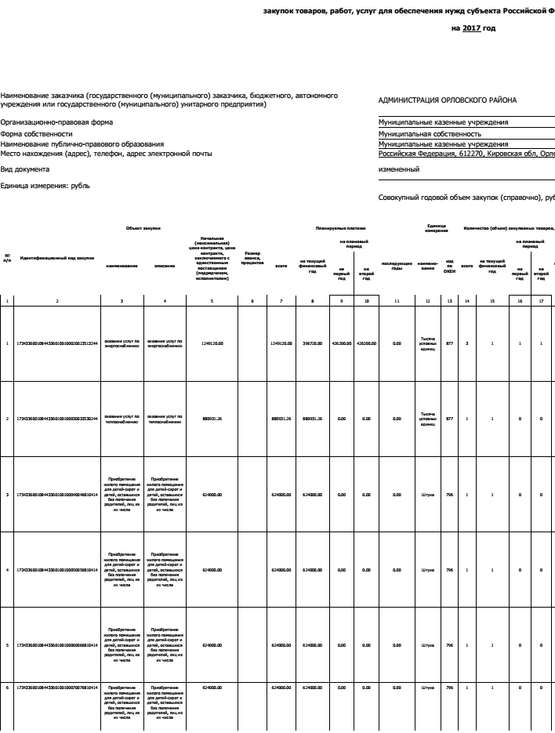
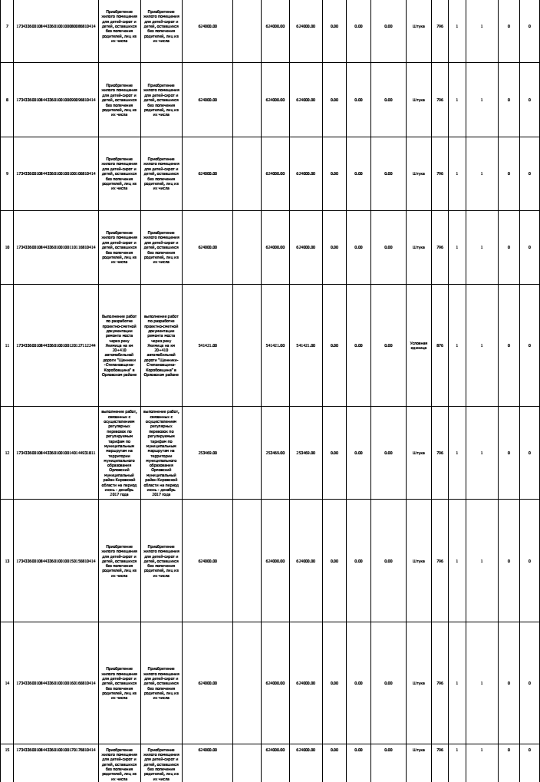
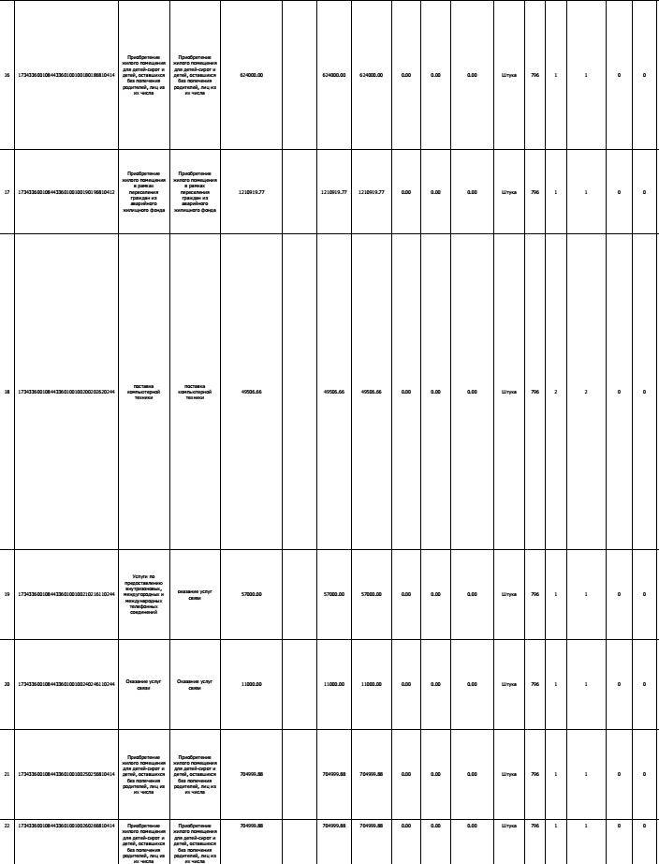
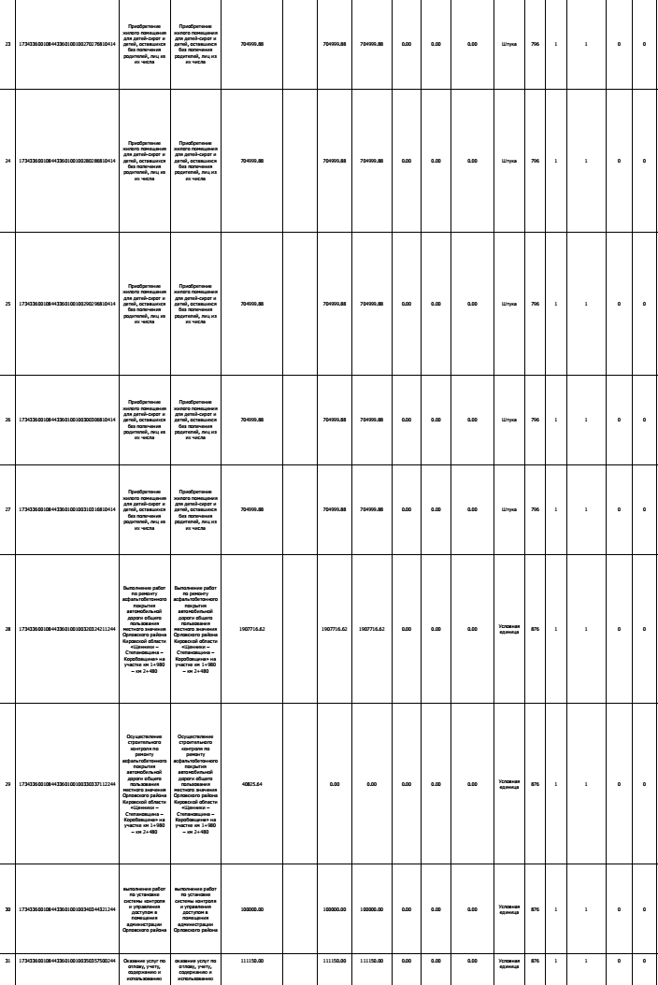
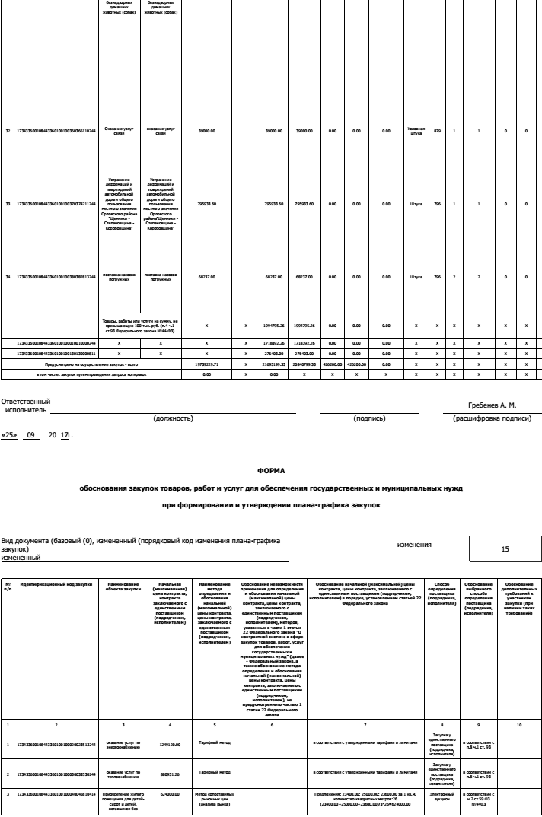
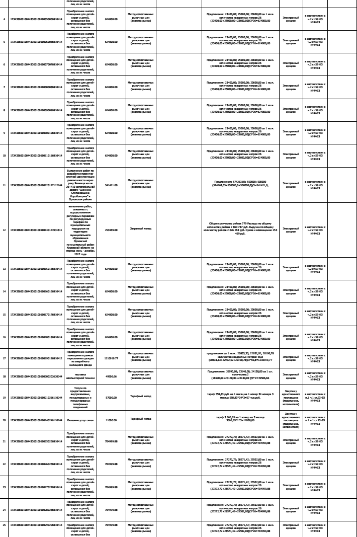
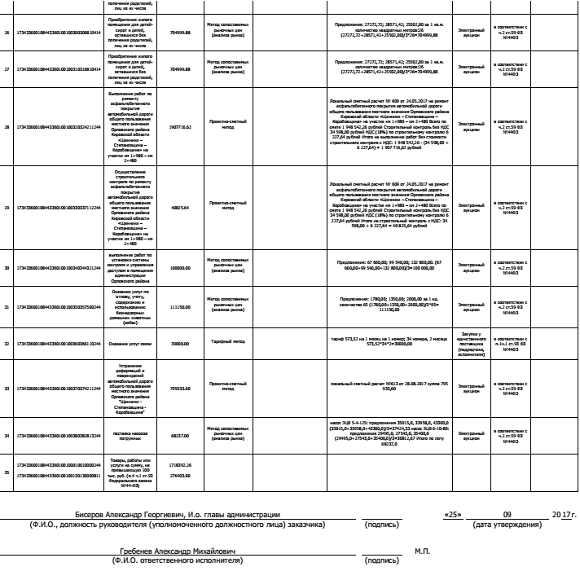

ИНФОРМАЦИОННЫЙ
БЮЛЛЕТЕНЬ
ОРГАНОВ МЕСТНОГО САМОУПРАВЛЕНИЯ
МУНИЦИПАЛЬНОГО ОБРАЗОВАНИЯ
ОРЛОВСКИЙ МУНИЦИПАЛЬНЫЙ РАЙОН
КИРОВСКОЙ ОБЛАСТИ
(ОФИЦИАЛЬНОЕ ИЗДАНИЕ)
Отпечатано в администрации Орловского района 27.09.2017,
612270, г. Орлов Кировской области, ул. Ст. Халтурина, 18
тираж 20 экземпляров

